1. **Question**  
   Een telefoonmaatschappij doet onderzoek naar het verband tussen de gemiddelde maandelijkse kosten van de telefoonrekening (Y = Average monthly bill) en het percentage van de belminuten dat gebruikt wordt voor het werk (X = Pct used for business). SPSS-output staat hieronder.

* 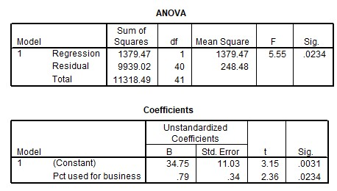
* Is er een significante relatie (bij $α=.05$) tussen het aantal belminuten dat voor werk gebruikt wordt en de kosten van de telefoonrekening?
  1. Nee.
  2. Ja, want $t=3.15$ en $p=.0031$.
  3. Ja, want $t=2.36$ en $p=.0117$.
  4. Ja, want $F=5.55$ en $p=.0234$.
* **Solution**